Independent Coursework I

Analyse der aktuellen Möglichkeiten der Datenvisualisierung im Web, sowie Entwicklung einer Prototypen API in Java zur Erzeugung interaktiver Diagramme

|  |
| --- |
| **Moritz Liepe**  **S0519171**  **Studiengang Internationale Medieninformatik Master**  **HTW Berlin**  **21.03.2016** |

|  |
| --- |
| Inhaltsverzeichnis  Allgemein 2  Zielsetzung 2  Datengrundlage 3  Anwendungsfälle 4  Diagramm Typen 5 |

# Allgemein

Bei dem IC soll es darum gehen Möglichkeiten der Visualisierung, sowie vorhandene APIs (D3) zu untersuchen, um mit Vektorgrafiken skalierbare und interaktive Diagramme, Graphen und/oder Maps zu erzeugen. Die zu visualisierenden Daten sollen aus dem Infrastrukturbereich stammen, zu dem ich über meinen Arbeitsplatz Bezug habe. Zu diesen zählen beispielsweise:

* Pünktlichkeit Soll/Ist, Ankunft/Abfahrt, Echtzeitdaten
* Anschlüsse
* Fahrgastzahlen
* Zugbegleitzahlen
* Traktionen der Züge
* Fahrpläne (existierende Verbindungen zwischen Bahnhöfen)

Es sollen Möglichkeiten untersucht werden diese Daten in Bezug zueinander zu setzen, sowie sinnvolle Szenarien entwickelt werden, um Anwendungsfälle für die Erstellung der jeweiligen Visualisierungen zu erzeugen. Es gilt weiterhin zu analysieren, wie die Daten aufbereitet sein müssen, um die verschiedenen Arten von Visualisierungen zu erzeugen. Mögliche Arten von Visualisierungen sind folgende:

* Graphen für Zugläufe und Verbindungen
* Diagramme – Linie, Plotter, Balken, Blasen etc. für Qualitätsdaten
* Maps für geographische Verteilungen von erfassten Daten

Darauf aufbauend soll eine Schnittstelle zur Generierung der Visualisierungen in Java entwickelt werden.

## Zielsetzung

Ziel ist es eine API in Java zu entwickeln, welche die Generierung des benötigten HTML, SVG, CSS Codes übernimmt, um die Visualisierungen, Interaktionsmöglichkeiten und Exportfunktionen auf einer Website auszugeben. Es sollen folgende Interaktionsmöglichkeiten zur Verfügung gestellt werden:

* Zoom/Auswahl eines Bereiches der Visualisierung zur genaueren Auswertung von Teilbereichen der Visualisierungen
* Achsen Bestimmung (mehrere Datasets zur Auswahl von x- und y-Achse)
* Export der modifizierten Visualisierung als PDF oder Bild

# Datengrundlage

## Scenario 1 Auswertung zweidimensionaler Daten

## Scenario 2 Auswertung dreidimensionaler Daten

# Anwendungsfälle

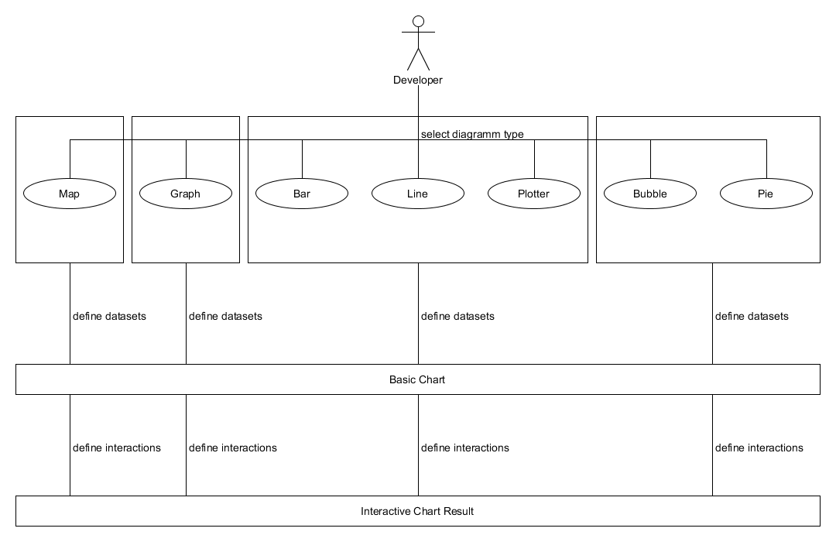

# Diagramm Typen

|  |  |
| --- | --- |
| Maps | Quelle: http://bl.ocks.org/oscar6echo/4423770 |
| Graphen | Quelle: http://bl.ocks.org/mbostock/1062288 |
| Line, Bar, Plotter |  |
| Pie, Bubble |  |